Técnicas y Herramientas Modernas I
Modulo 1: Producción de Textos e Hipertextos
Capitulo I
Agustín Jara, Candelaria Ortiz, Genaro Scacciante, Mariano Garcia
Facultad de Ingeniería Universidad Nacional de Cuyo
[agustinjaragentile,ortiz.candelaria2002,pity-scacciante,marianogarciafabian98] @gmail.com
Abstract. En este informe vamos a describir los pasos necesarios para el uso de la plantilla .dot mediante complementos de Word. Este formato permite elaborar textos científicos tipo paper.
Keywords. Plantilla, Complementos, Word, Paper
- Descripción de complementos
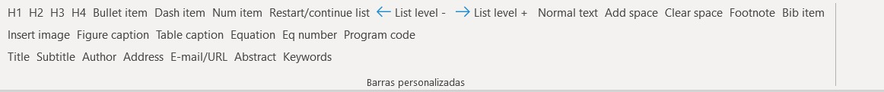
Fig. 1. Complementos de plantilla
Botón | Efecto | Descripción
Title | Da formato al título del artículo | - Este botón no funciona si se selecciona más de un párrafo.  - Si un subtítulo sigue al título, el espacio después del párrafo se ajusta automáticamente.
Subtitle | Da formato al subtitulo del articulo | - Este botón no funciona si mas de un párrafo se selecciona.  - El espaciamiento entre el titulo y el subtitulo se ajusta automáticamente.
Author | Da formato al nombre de los autores | - Este botón no funciona si más de un párrafo se selecciona
Address | Da formato a la afiliación y a la información de la dirección | - Este botón coloca el formato del párrafo para cualquier afiliación de información incluyendo direcciones de e-mail y URLs.  - Este botón coloca el formato del párrafo para cualquier afiliación de información incluyendo direcciones de e-mail y URLs.
E-mail/URL | Da formato a las direcciones de E-mail y a las URL | - Este botón cambia la fuente de selección del texto corriente para un tipo de fuente de escritura.  - Si no se selecciona el texto, el word próximo para posición del cursor corriente se formatea con la fuente de escritura.
Abstract | Da formato al resumen del artículo | - Además de aplicar el formato de párrafo apropiado, se agrega la palabra “Resumen” en el comienzo del párrafo.
Keywords | Da formato a las palabras clave | - Este botón no funciona si se selecciona más de un párrafo  - La palabra “Keywords” se agrega al principio del párrafo si aún no está presente
H1, H2, H3, H4 | Da formato a los distintos subtítulos | - H1 se utiliza para el título principal y los siguientes son subtítulos

- Ejemplo modelo

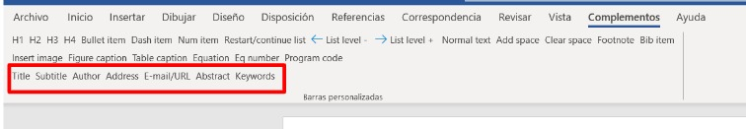
Fig. 2. Complementos utilizados (recuadro en color rojo)
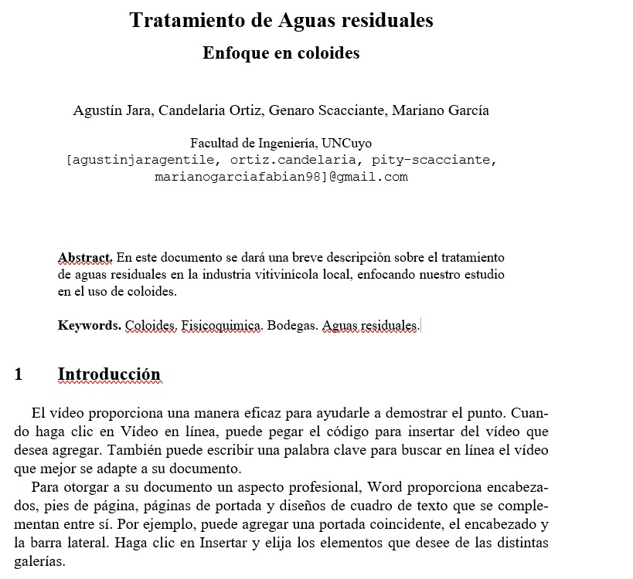
Fig. 3. Ejemplo
Con el uso de la función =rand(2) pudimos generar un texto de manera aleatoria de 2 párrafos, que nos permitió modelar artículo.
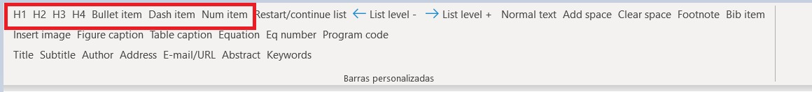
Fig. 4. Otros complementos utilizados (recuadro en color rojo)
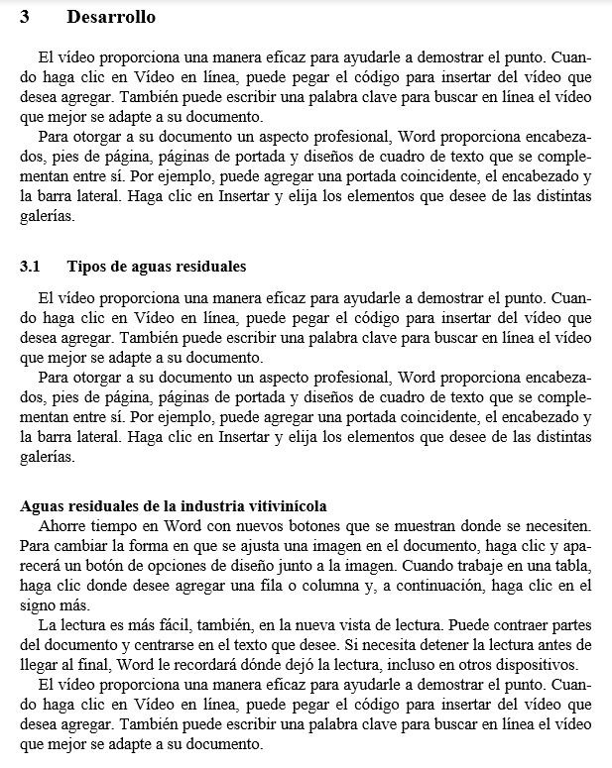
Fig. 5. Usos de H1 y H2
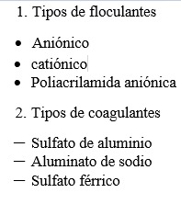
Fig. 6. Usos de num item, bullet item, dash item

- Creación de documento maestro

A continuación se muestra el proceso para crear un único documento a partir de varias copias utilizando la plantilla proporcionada por la cátedra. Esto nos permite trabajar sobre capítulos individualmente y luego unirlos en un documento final evitando problemas de descompaginado o pérdida de información al trabajar directamente con un documento único.
  - Proceso de unificación

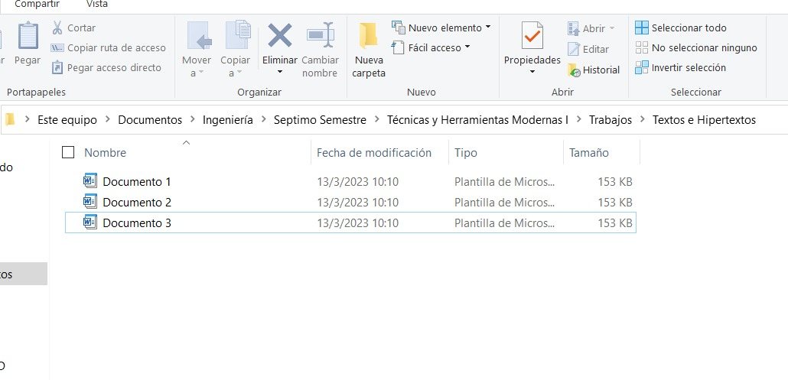
Fig. 7. Creación de documentos individuales
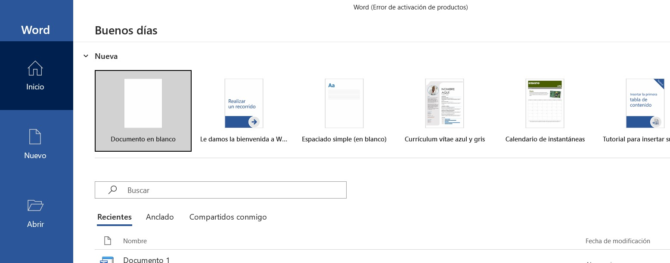
Fig. 8. Creación de documento maestro

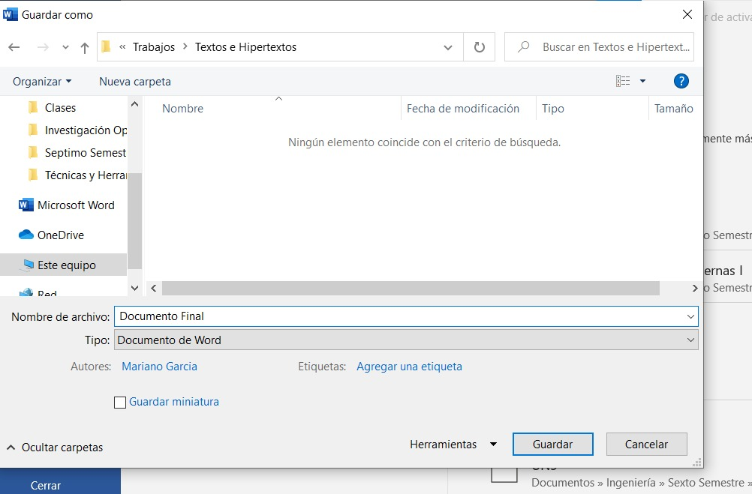
Fig. 9. Guardado de documento

Una vez completado los pasos anteriores ingresamos a la sección de vista y seleccionamos la opción de esquema.
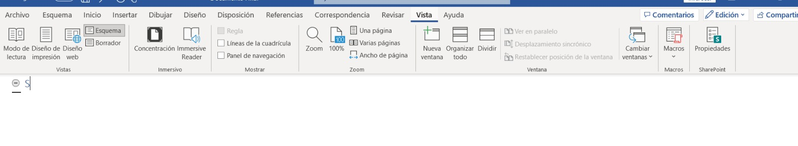
Fig. 10. Vista- Esquema
Primero seleccionamos la opción Mostrar documento y luego presionamos insertar, en donde seleccionamos uno por uno los documentos de la figura 7.
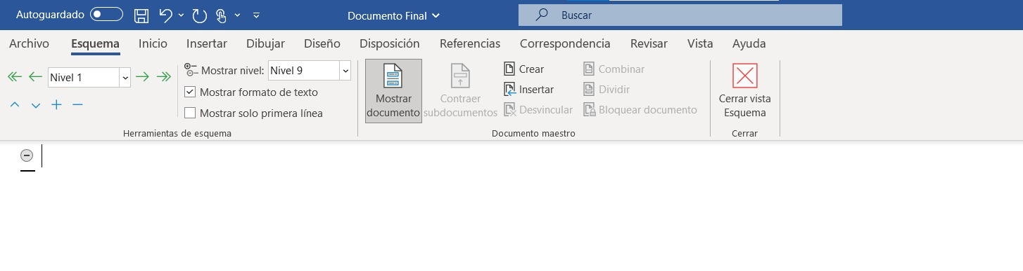
Fig. 11. Unión de documentos
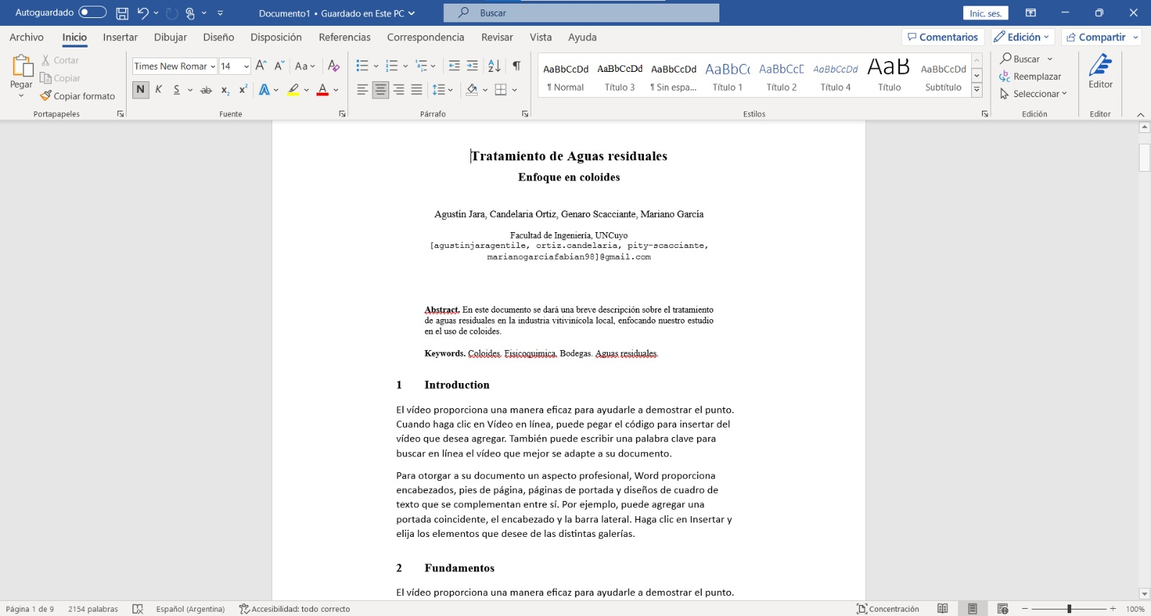
Fig. 12. Documento final
Podemos ver en la figura 12 (margen inferior izquierdo) la cantidad de páginas (9).
- Conclusión
A través de este práctico pudimos conocer una nueva herramienta de trabajo para crear nuestros paper en el formato correcto, esto permite que los buscadores en línea como google académico, muestren, a partir de las keywords nuestra investigación.
Sin embargo este tipo de software al igual que mucho programas de Microsoft presentan limitaciones, al punto de que se considera que las personas que solo manejan estas herramientas son catalogadas como analfabetos funcionales digitales.
Puntualmente en el caso de Word se presenta una dificultad cuando se crean documentos extensos, a partir de las 30 hojas en adelante Word se puede descompaginar y el tamaño de los archivos resulta muy elevado lo que enlentece el funcionamiento del equipo.
Como alternativa a Word, es recomendable utilizar otro software como LaTeX, este tiene una dificultad inicial la cual es tener un conocimiento previo de programación, por esto se puede concluir que es menos intuitivo, no obstante consideramos que tiene muchas más ventajas, por ejemplo una de ellas es que permite trabajar con documentos mucho más extensos que en Word.

